新 书 推 荐

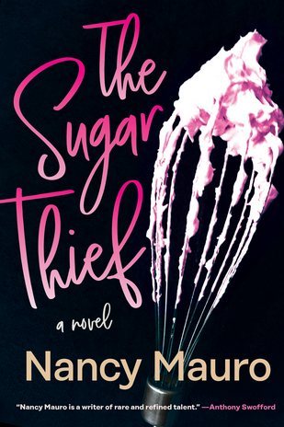
中文书名：《盗糖贼》
英文书名：The Sugar Thief: A novel
作 者： Nancy Mauro
出 版 社：Random House Canada
代理公司：Stuart Krichevsky /ANA/Susan Xia
页 数：384页
出版时间：2022年5月
代理地区：中国大陆、台湾
审读资料：电子稿
类 型：小说

内容简介：

这是一部精彩的家庭喜剧，讲述的是一位即将崩溃的网红，一家小镇上的意大利面包店和名声背叛的故事，所有这一切的核心是粉色糖霜糕点。
YouTube 网红萨比娜·罗斯（Sabine Rose）即将成为超级新星。她的烘焙频道《Sweet Rush》吸引了数百万观众，每一个精彩时刻都由她的团队精心制作，经纪人为她安排了一次很好的会面，以远离Netflix连续剧。但成为超级巨星前还需要最后的努力，她有一个完美的想法：拜访她家在小镇上的面包店。
萨比娜十年没有回过家了，当她和她长期被低估的制片人旺达（Wanda）来到这个北部小镇时，与家人团聚的计划（和更新社交媒体的机会）立即陷入混乱。罗斯家族的大面包师—萨比娜的父亲—刚刚去世。
随着家庭陷入悲剧和闹剧，萨比娜发现自己的名声在成倍增长，同时也面临崩溃，这要归功于父亲去世所曝光的黑暗秘密。她一边喝酒，一边吃药地自我治疗，她是否能振作起来，取得最后的成功？感觉到背叛的忠实的旺达会在老板倒下的时候报仇吗？这个家庭的财富来源— 一个受精心保护的古老糕点秘方，会落入坏人之手吗？它能拯救萨比娜吗？
《盗糖贼》充满了心痛和机智，是对当代自恋的嘲讽，也是对那些为了追求更光明未来而抛弃（几乎）一切的家庭的颂歌。

作者简介：

南希·莫罗（Nancy Mauro）的处女作《新世界猴子》（New World Monkeys）受到了广泛好评，曾在美国和加拿大担任文案作家和创意总监。她是不列颠哥伦比亚大学文学硕士写作课程的研究员和毕业生。她的小说和非小说作品刊登在多家文学杂志，报纸和选集中。这是她的第二部小说。她生活在纽约市。

媒体评价：

“南希·莫罗是一位罕见，有品位的天才作家。 . . .她以完美无瑕的文笔展示笔下人物的内心，虚荣的欲望和日常的悲剧。”
----安东尼·斯沃福德（Anthony Swofford），著有《纽约时报》畅销书《锅盖头》（Jarhead）和《出口 A》（Exit A）

谢谢您的阅读！
请将反馈信息发至：夏蕊（Susan Xia）
安德鲁·纳伯格联合国际有限公司北京代表处
北京市海淀区中关村大街甲59号中国人民大学文化大厦1705室
邮编：100872
电话：010-82504406
传真：010-82504200
Email：susan@nurnberg.com.cn
网址：http://www.nurnberg.com.cn
微博：http://weibo.com/nurnberg
豆瓣小站：http://site.douban.com/110577/

